Avaliação dos efeitos do organofosforado Acefato (Orthene 750®) em biomarcadores de Rhamdia quelen (Teleostei, Heptapteridae)

Andrey Felipe Potulski dos Santos¹ (PIBIC/CNPq/Unioeste), Thaís Maylin Sobjak¹, Silvia Romão², Ana Tereza Bittencourt Guimarães¹ (Orientador), e-mail: andreypotulski@hotmail.com

¹Universidade Estadual do Oeste do Paraná/Centro de Ciências Biológicas e da Saúde/Cascavel, PR.
²Universidade Federal da Fronteira Sul/ Laranjeiras do Sul, PR.

Área/subárea: Ciências Biológicas/Ciências Biológicas

Palavras-chave: Estresse oxidativo, jundiá, agrotóxicos

Resumo

Em um delineamento inteiramente casualizado, exemplares de Rhamdia quelen foram expostos a diferentes concentrações de Acefato (1, 10, 100 e 1000 mg/L). Não houve diferenças entre os valores de lipoperoxidação (LPO) quando comparados ao grupo controle (p=0,06484). Quanto à SOD, foi verificado o aumento significativo da atividade entre os animais expostos a 10mg/L quando comparados ao grupo Controle (p=0,047311). CAT apresentou redução dos valores nos animais expostos às concentrações de 10mg/L e 1000mg/L (p=0,00468) quando comparadas a não exposição. Em ChE foi observada redução dos valores entre os animais expostos à 1000mg/L quando comparados ao grupo controle (p=0,042).

Introdução

O uso de agrotóxicos tem se tornado parte fundamental do modelo agrícola contemporâneo que apresenta elevados índices de produtividade, visto que a população está em constante crescimento. O estado do Paraná, em 2012, tornou-se o segundo maior comercializador de agrotóxicos e afins. Desta forma, o maior consumo tem gerado potenciais contaminações de riachos, promovendo danos deletérios de sua biota.
O estresse oxidativo (EO) muitas vezes é causado pelos compostos tóxicos, o que leva a produção de espécies reativas de oxigênio (EROS) (Valavanidis et al., 2006; Avilez et al., 2008). Por sua vez os compostos organofosforados (OP) são conhecidos por induzir o EO levando a alterações na proteção antioxidante nos organismos não-alvo (Rodriguez-Ariza, 1993).
Este estudo experimental buscou conhecer as consequências de contaminações pelo OP Acefato na espécie de peixe Rhamdia quelen (Teleostei, Heptapteridae) por meio de análises enzimáticas da colinesterase (ChE), bem como a atividade das enzimas antioxidantes Peroxidação Lipídica (LPO), Superóxido Dismutase (SOD) e Catalase (CAT).

Material e Métodos

O experimento foi previamente aprovado pelo Comitê de Ética no Uso de Animais – CEUA, da Universidade Estadual do Oeste do Paraná – Unioeste, o qual terá o seu número definido após o envio do relatório final.
Em um delineamento inteiramente casualizado, 60 peixes foram distribuídos em 5 aquários de 50L contendo água não clorada. Os animais foram aclimatados durante 7 dias, em temperatura de 26ºC, com ciclo claro/escuro de 12h. O Acefato comercial, Orthene 750®, foi diluído em concentrações de 1, 10, 100 e 1000 mg/L, sendo as soluções aplicadas nos respectivos aquários. Um dos aquários foi mantido sem adição do produto e considerado como Controle.
Após 24 horas, os peixes foram sacrificados por meio de secção medular. Foi coletado o fígado dos animais e acondicionados em microtubos contendo tampão TRIS-HCl pH 7,4. O material foi homogeneizado e centrifugado por 10 minutos, a 12000 rpm, 4ºC, sendo o sobrenadante retirado para quantificação de proteína pelo método de Bradford (1976). As amostras foram normalizadas para 1mg de proteína e armazenadas em ultrafreezer -80ºC. Posteriormente, foram realizadas as análises da atividade da ChE por meio do método de Ellman (Ellman et al., 1961), adaptado para microplaca por Herbert et al. (1995), bem como avaliações de EO pelas metodologias de avaliação da LPO (Buege & Aust, 1978), SOD (Crounch et al. 1981) e CAT (Aebi, 1984). As variáveis foram avaliadas quanto aos pressupostos de normalidade (Teste de Shapiro-Wilk) e homogeneidade das variâncias (Teste de Levene) e posteriormente realizada a Análise da Variância fator único, seguido do teste de acompanhamento de LSD-Fisher (α=0,05).

Resultados e Discussão

Na avaliação dos processos de EO, os animais expostos as diferentes concentrações do OP não apresentaram diferença nos valores de lipoperoxidação (LPO) quando comparados ao grupo controle (F=3,1382, p=0,06484). Em estudo realizado com Brycon cephalus, a LPO hepática também não mostrou nenhuma alteração (Monteiro et al., 2006) (Fig. 1A).
Quanto à SOD, foi verificado o aumento significativo da atividade entre os animais expostos a 10mg/L quando comparados ao grupo Controle (F= 3,5524, p=0,047311). Jin et al. (2015) observaram o aumento da atividade da SOD em Labeo rohita quando expostos ao OP Chlorpyrifos. Devido a presença de EROS verificou-se que o sistema antioxidante está atuando nas células para contrabalançar o EO (Fig. 1B).
A atividade da CAT apresentou diferenças significativa entre os grupos (F= 4,2584, p=0,00468), apresentando redução dos valores nos animais expostos às concentrações de 10mg/L e 1000mg/L quando comparados ao Controle (Fig. 1C).
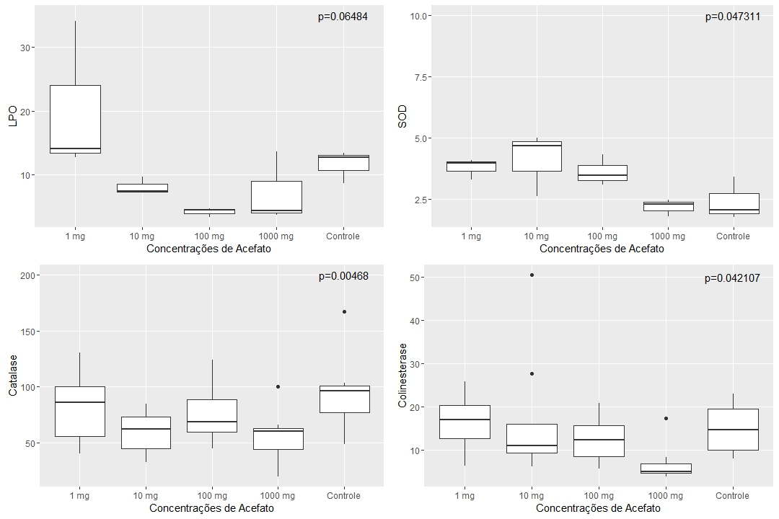
Figura 1 – Gráficos de representação da atividade da LPO, SOD, Catalase e AchE em relação aos tratamentos em diferentes concentrações de Acefato.

Era esperado que o aumento da atividade da SOD promovesse a elevação da atividade da CAT, pois muitas reações de degradação dos aminoácidos e gorduras, ocasionadas pelo EO, produzem radicais livres e peróxidos de hidrogênio, espécies altamente reativas capazes de lesar o maquinário celular (Cogo et al., 2009). Porém, o efeito contrário foi observado, resultado semelhante encontrado por Karmakar et al. (2016) que também observou a inibição da atividade da CAT em Labeo rohita quando expostos ao OP Malathion. O contato com o Acefato pode ter induzido o aumento da concentração de peróxido de hidrogênio, e consequentemente pode ter levado à diminuição da funcionalidade e possivelmente a inibição da CAT, devido à alta concentração de radicais superóxido (Kono & Fridovic, 1982).
Quanto à atividade da ChE, foi observada redução dos valores entre os animais expostos à 1000mg/L quando comparados ao controle (F=2,73, p=0,042). Resultado semelhante foi apresentado por Jin et al. (2015) que observaram diminuição na atividade da ChE quando peixes Zebrafish foram expostos a diferentes concentrações de OP Chlorpyrifos. Esta diminuição da atividade influencia diretamente no tempo de contração muscular, dificultando os movimentos, a respiração e ocorrendo acúmulo de acetilcolina, o que, posteriormente promove a diminuição na transmissão dos impulsos nervosos (Dutta & Arends, 2003). Tal fato pode levar a diminuir da função de detoxificação do fígado e tornar o animal mais suscetível a doenças e predação (Glusczak et al., 2007; Melo et al., 2008) (Fig. 1D).

Conclusões

A avaliação dos resultados obtidos com as análises bioquímicas neste estudo, sugere que o OP Acefato pode causar mudanças no metabolismo e parâmetros enzimáticos de peixes, tais como a inibição da LPO, atividade da ChE e também a redução da CAT, onde induz o processo de EO com aumento da atividade da SOD.

Agradecimentos

Agradecemos ao CNPq pelo apoio financeiro em outorga de bolsa de estudo.

Referências

Aebi, H. (1984). Catalase in vitro. Methods in Enzymology, 105, 121-126.

Avilez I.M., Hori T.S.F., Almeida L.C., Hackbarth A., Neto J.C.B., Bastos V.L.C. & Moraes G. (2008) Effects of phenol in antioxidant metabolism in matrinxã, Brycon amazonicus (Teleostei; Characidae). Comparative Biochemistry and physiology Part C 148, 136-142.

Bradford, M. (1976) A rapid sensitive method for the quantitation of microgram quantities of protein utilizing the principle of protein dye binding. Anal. Biochem. Bethesda, 72, 248-254.

Buege, J.A. & Aust, S.D. (1978). Microssoma lipid peroxidation. Methods Enzymol, 52, 302-309.

Cogo A.J.D., Siqueira, A.F., Ramos, A.C., Cruz, Z.M.A. & Silva, A.G. (2009) Utilização de enzimas do estresse oxidativo como biomarcadoras de impactos ambientais. Natureza on line 7, 37-42.

Crounch, R.K., Gandy, S.E., Kimsey, G., Galbraith, R.A., Galbraith, G.M.P. & Buse, M.G. (1981) The inhibition of islet superoxide dismutase by diabetogenic drugs. Diabetes, 30, 235-241.

Dutta, H.M. & Arends, D.A. (2003) Effects of endosulfan on brain acetylcholinesterase activity in juvenile bluegill sunfish. Environmental Research 91, 157-162.

Ellman, G.L, Courtney, K.O., Andres, V. & Featherstone, R.M. (1961). A new and rapid colorimetric determination of acetylcholinesterase activity. Biochemistry and Pharmacology 7, 88-95.

Glusczak L., Miron, D.S., Moraes, B.S., Simões, R.R., Schetinger, M.R.C., Morsch V.M. & Loro, V.L. (2007) Acute effects of glyphosate herbicide on metabolic and enzymatic parameters of silver catfish (Rhamdia quelen). Comparative Biochemistry and Physiology, Part C 146, 519-524.

Herbert, A., Guilhermino, L., Silva de Assis, H.C. & Hansen, P.D. (1995). Acetylcholinesterase activity in aquatic organisms as pollution biomarker. Angew Zoology 3, 1-5.

Jin, Y., Liu Z. & Fu, T.P.Z. (2015) The toxicity of chlorpyrifos on the early life stage of zebrafish: A survey on the endpoints at development, locomotor behavior, oxidative stress and immunotoxicity. Fish & Shellfish Immunology. 43, 405-414.

Karmakar, S., Patra, K., Jana, S., Mandal, D.P. & Bhattacharjee, S. (2016) Exposure to environmentally relevant concentrations of malathion induces significant cellular, biochemical and histological alterations in Labeo rohita. Pesticide Biochemistry and Physiology 126, 49-57.

Kono Y. & Fridovic I. (1982) Superoxide Radical Inhibits Catalase. The Journal of Biological Chemistry. Printed in U.S.A. Vol. 257, No.10, Issue of May 25, pp. 5751.

Melo, G.C. Donatti, L., Rudniki, C.A.M. & Fanta, E. (2008) Hepatic alterations in the fish Rhamdia quelen contaminated with Folidol 600. Ecotoxicology and Environmental Safety 71, 821-829.

Monteiro, D.A., Almeida, J.A., Rantin, F.T. & Kalinin, A.L. (2006) Oxidative stress biomarkers in the freshwater characid fish, Brycon cephalus, exposed to organophosphorus insecticide Folisuper 600 (methyl parathion). Comparative Biochemistry and Physiology, Part C 143, 141-149.

Rodríguez-Ariza, A., Peinado, J., Pueyo, C. & López-Barea, J. (1993) Biochemical indicators of oxidative stress in fish from polluted littoral áreas. Canadian Journal of Fisheries and Aquatic Sciences 50, 2568-2573.

Valavanidis, A., Vlahogianni, T., Dassenakis, M. & Scoullos, M. (2006). Molecular biomarkers of oxidative stress in aquatic organisms in relation to toxic environmental pollutants. Ecotoxicology and Environmental Safety 64, 178-189.

